МИНИСТЕРСТВО ОБРАЗОВАНИЯ И НАУКИ РОССИЙСКОЙ ФЕДЕРАЦИИ

Федеральное государственное бюджетное образовательное учреждение

высшего образования

«**Вятский государственный университет**»

Факультет автоматики и вычислительной техники

Кафедра электронных вычислительных машин

изучение принципов организации кэш-памяти

отчёт по лабораторной работе №2

дисциплины

«Организация памяти ЭВМ»

Вариант 1

Выполнил студент группы ИВТ-31 ____________/Автамонов А.Ю./

Проверил преподаватель_______________­_______/Клепиков А.Ю. /

1 Цель работы

Изучение методов распределения кэш-памяти, исследование технической реализации способов обмена информацией при выполнении процедур обновления оперативной памяти и замещения кэш-памяти с точки зрения организации ОП и СОЗУ данных с расслоением, либо без расслоения обращений, а также организации системного интерфейса процессора, изучение методов, стратегий и алгоритмов обновления ОП, методов, стратегий и алгоритмов замещения кэш-памяти, оценка использования рассматриваемых методов по времени выполнения процедур обновления ОП и замещения кэш-памяти.

2 Задание

Исследовать алгоритмы работы четырёх типов кэш-памяти и для каждого типа выяснить:

– тип распределения кэш-памяти;

– организацию блоков памяти процессора, а также интерфейса связи ОП с процессором;

– стратегию обновления ОП, используемая в данной кэш-памяти;

– стратегию замещения кэш-памяти.

3 Ход работы

* 1. Теоретические сведения

В зависимости от назначения кэш-памяти можно выделить:

– кэш-память команд, которая используется для хранения программы или её части;

– кэш-память данных;

– совмещённая кэш-память, в которой хранятся и команды и данные.

Также различают внутреннюю (1-го уровня) и внешнюю (2-го уровня) кэш-памяти, различающиеся характеристиками емкости и быстродействия.

При обращении к памяти ЦП сначала должен определить имеется ли копия строки в кэш-памяти и, если имеется, определить ее местоположение (адрес кэш-памяти, с которого начинается строка). Выделяют четыре способа размещения данных в кэш памяти (механизма преобразования адресов строк):

– полностью ассоциативное распределение;

– прямое распределение;

– частично-ассоциативное распределение;

– распределение секторов.

При обновлении ОП используется две группы методов: методы сквозной (прямой) записи и методы обратной записи. К первой группе относят следующие методы:

– с распределением WTWA:

а) с перехватом затребованного операнда;

б) без перехвата затребованного операнда;

– без распределения WTNWA.

Ко второй группе методов обновления ОП относятся методы обратной записи:

– простая обратная запись SWB;

– флаговая обратная запись FWB;

– регистровая обратная запись РWB;

– флаговая регистровая обратная запись FPWB.

В случае, когда свободное место в кэш-памяти отсутствует, необходимо освобождать место для затребованных данных. В этом случае выполняется процедура определения кандидата на удаление. При назначении кандидата на удаление различают две группы методов: методы произвольного замещения и методы, учитывающие активность строк. К первой группе относятся методы:

– с использованием счётчика адресов замещения;

– с использованием алгоритма стека FIFO.

Ко второй группе относят методы, учитывающие активность строк:

– назначение кандидата по признаку неиспользования;

– с использованием стратегии псевдо-LRU стека.

* 1. Выполнение заданий

3.2.1 Задание 1

Экранная форма установки представлена на рисунке 1.

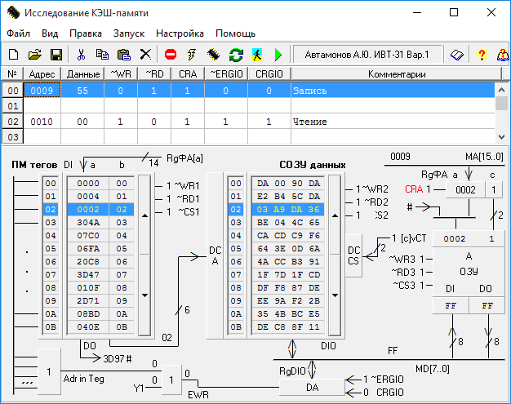

Рисунок 1 – Экранная форма установки по заданию 1

В данном задании представлена кэш-память с полностью ассоциативным распределением без расслоения обращений, со стратегией обновления по методу сквозной записи и стратегией замещения с использованием счётчика адресов. Схема работы контроллера кэш-памяти для данного типа памяти показана на рисунке 2.



Рисунок 2 – Схема работы контроллера кэш-памяти по заданию 1

3.2.2 Задание 2

Экранная форма установки показана на рисунке 3. В данном задании представлена кэш-память с прямым распределением, с расслоением обращений к оперативной памяти, со стратегией обновления по методу простой обратной записи. Схема работы контроллера кэш-памяти для данного типа памяти показана на рисунке 4.

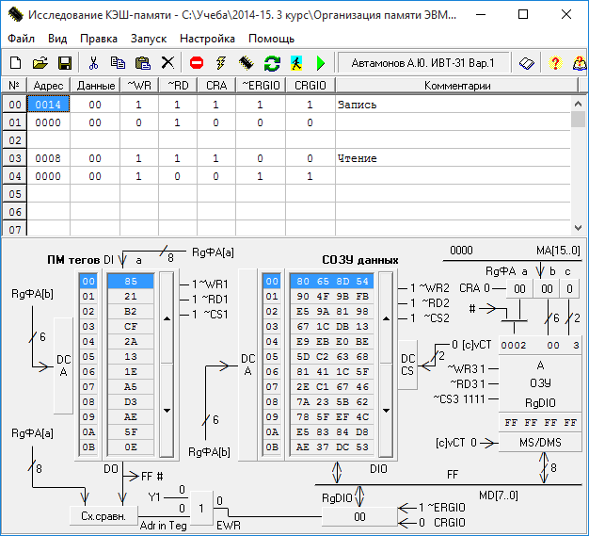

Рисунок 3 – Экранная форма установки по заданию 2



Рисунок 4 – Схема работы контроллера по заданию 2

3.2.3 Задание 3

Экранная форма установки показана на рисунке 5. В данном задании представлена кэш-память с частично-ассоциативным распределением, с расслоением обращений к оперативной памяти, со стратегией обновления по методу флаговой обратной записи и стратегией замещения по методу псевдо-LRU стека. Схема определения кандидата на удаление показана на рисунке 6. Схема работы контроллера кэш-памяти для данного типа памяти показана на рисунке 7.

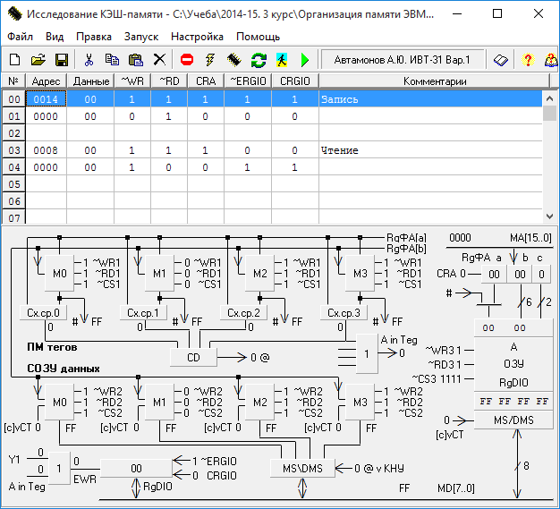

Рисунок 5 – Экранная форма установки по заданию 3

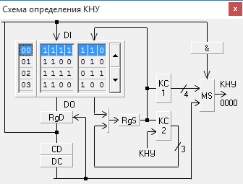

Рисунок 6 – Схема определения кандидата на удаление



Рисунок 7 – Схема работы контроллера по заданию 3

3.2.4 Задание 4

Экранная форма установки показана на рисунке 8. В данном задании представлена кэш-память с полностью ассоциативным распределением, с расслоением обращений к оперативной памяти и СОЗУ данных, со стратегией обновления по методу флаговой регистровой обратной записи и стратегией замещения по признаку неиспользования. Схема работы контроллера кэш-памяти для данного типа памяти показана на рисунке 9.

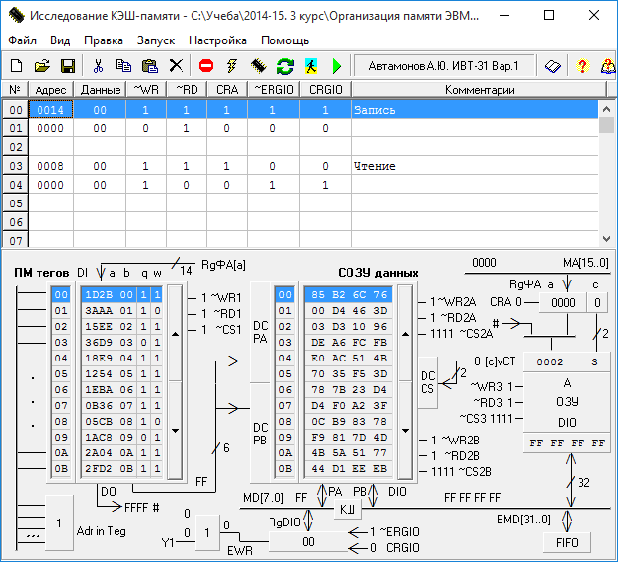

Рисунок 8 – Экранная форма установки по заданию 4



Рисунок 9 – Схема работы контроллера по заданию 4

4 Вывод

В ходе лабораторной работы были исследованы различные варианты организации кэш-памяти, рассмотрены схемы и алгоритмы работы для каждого варианта. Для определения вида кэш-памяти и стратегии обновления были составлены микрокоманды чтения и записи в кэш-память. Результаты исследования представлены на рисунке 10.

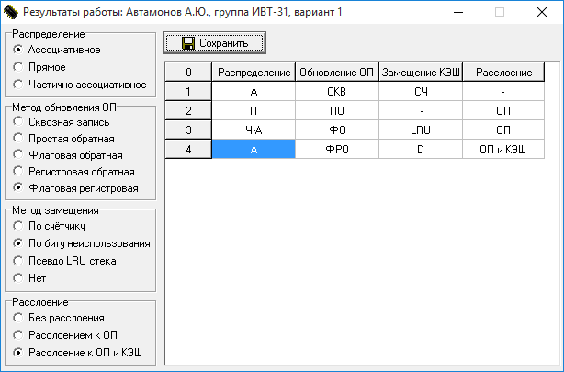

Рисунок 10 – Результаты исследования